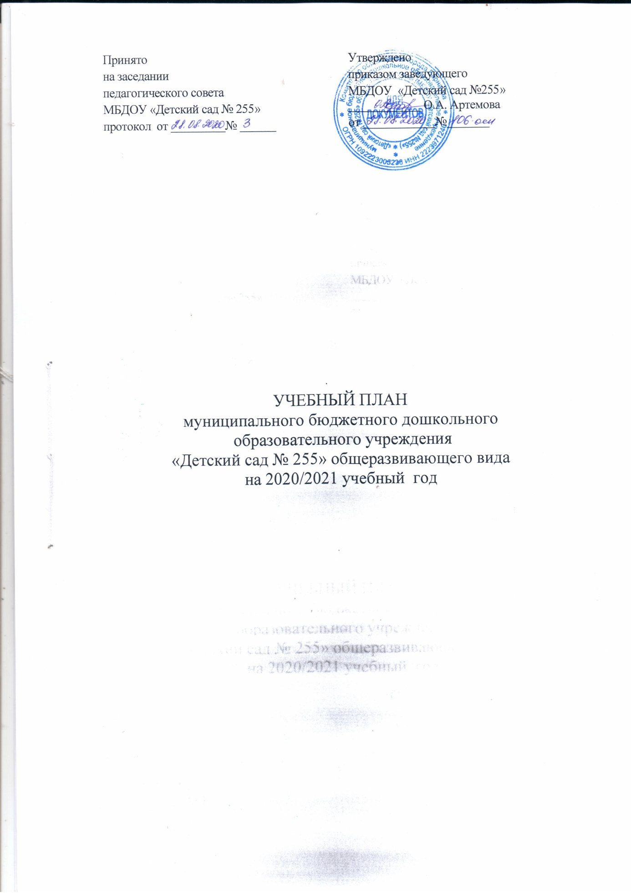

Пояснительная записка

Учебный план является локальным нормативным документом, регламентирующими общие требования к организации образовательного процесса в учебном году в муниципальном бюджетном дошкольном образовательном учреждении «Детский сад № 255» общеразвивающего вида.
Учебный план разработан в соответствии с:
- Федеральным законом от 29.12.2012 №273-ФЗ «Об образовании в Российской Федерации»;
- Приказом Минобразования РФ от 17.11.2013 №1155 «Об утверждении федерального государственного образовательного стандарта»;
-Приказом Министерства и науки РФ от 30.08.2013 № 1014 «Об утверждении порядка организации и осуществления образовательной деятельности по основным общеразвивающим программам- образовательным программам дошкольного образования»;
- Постановлением Главного государственного санитарного врача РФ от 15.05.2013 № 26 «Об утверждении СанПиН 2.4.1. 3049-13 «Санитарно-эпидемиологические требования к устройству, содержанию и организации режима работы дошкольных образовательных организаций»;
- Уставом МБДОУ «Детский сад №255»;
- Образовательной программой дошкольного образования МБДОУ «Детский сад № 255»
Цель учебного плана: предупреждение перегрузки в физическом, интеллектуальном, и эмоциональном состоянии дошкольников.
Основная задача учебного плана: регулирование объема образовательной нагрузки.
Учебный план на 2020/2021 учебный год составлен из расчета 38 учебных недель и не превышает максимально допустимый объем общей нагрузки, рационально распределяет время, отводимое на освоение Программы, регулирует деятельность педагогического коллектива
Содержание воспитательно-образовательного процесса включает совокупность образовательных областей: социально-коммуникативное, познавательное, речевое, художественно- эстетическое и физическое развитее детей дошкольного возраста. Каждой образовательной области соответствуют виды непосредственно образовательной деятельности в соответствии с допустимой нагрузкой на воспитанников согласно санитарно- эпидемиологическим требованиям к устройству, содержанию и организации режима работы дошкольных образовательных учреждений (СанПиН 2.4.1 3049-13). Учебным планом предусмотрена продолжительность НОД для воспитанников:
второй группы раннего возраста- не более 10мин ;
младшей группы - не более 15 минут;
средней группы- не более 20минут;
старшей группы- не более 25минут;
подготовительной к школе группе- не более 30минут.
Для детей раннего возраста от 2 до 3 лет допускается осуществлять образовательную деятельность в первую и во вторую половину дня (по 8-10 минут), возможно во время прогулки.
Воспитательно-образовательный процесс в МБДОУ подразделен на:
- организованную образовательную деятельность, проводимую по расписанию: физическая культура в помещении, физическая культура на воздухе, ознакомление с окружающим миром, формирование элементарных математических представлений, развитие речи, рисование, лепка. аппликация, музыка;
-взаимодействие взрослого с детьми в различных видах деятельности проводимую ежедневно: чтение художественной литературы, игровая деятельность, развивающее общение при проведении режимных моментов, , приобщение к доступной трудовой деятельности, развивающее общение на прогулке; и проводимую еженедельно: конструктивно-модельная деятельность;
-самостоятельная деятельность детей: самостоятельная игра в группе, самостоятельная игра на участке детского сада, самостоятельная деятельность детей в уголках развития;
- оздоровительная работа: утренняя гимнастика, комплексы закаливающих процедур, гигиенические процедуры.
Максимально допустимый объем недельной образовательной нагрузки для каждой возрастной группы:
-первая группа раннего возраста 1 час 40минут (10 занятий по 10 мин)
-вторая группа раннего возраста – 1 час 50 минут (11занятий по 10 мин)
- младшая группа- 2 часа 45 минут(11 занятий по 15 мин)
- средняя группа-3 часа 40 минут(11 занятий по 20 минут)
- старшая группа- 5 часов 25 мин(13 занятий по 20-25 мин)
-подготовительная к школе группа- 7 часов ( 14 занятий по 30 мин)
Максимально допустимый объем образовательной нагрузки в первой половине дня в младшей и средней группе не превышает 30 и 40 минут соответственно, а в старшей и подготовительной группах не превышает 45 минут и 1,5 часа соответственно. Организованная образовательная деятельность (далее ООД) с детьми старшего дошкольного возраста может осуществляться во второй половине дня после дневного сна, но не более 2-3 раз в неделю. Одна из трех ООД «Физическая культура» для воспитанников проводится на воздухе круглогодично. В середине каждой ООД проводится физкультурная минутка. Перерывы между ООД составляет не менее 10 минут во всех возрастных группах.
Образовательная деятельность, требующая повышенной познавательной активности умственного напряжения детей, организуется в первую половину дня.

Учебный план непосредственной образовательной деятельности
(на неделю)
Базовая часть | 2-3  года | 3-4 года | 4-5 лет | 5 – 6 лет | 6 -7 лет
Физическое развитие:  - занятие в физкультурном зале;  - на воздухе | 2  1 | 2  1 | 2  1 | 2  1 | 2  1
Ознакомление с окружающим миром | 1 | 1 | 1 | 1 | 1
Формирование элементарных математических представлений | 1 | 1 | 1 | 1 | 2
Развитие речи: | 2 | 1 | 1 | 2 | 2
Художественно – эстетическое развитие:  - рисование;  - лепка;  - аппликация;  - музыка | 1  1  -  2 | 1  0,5  0,5  2 | 1  0,5  0,5  2 | 2  0,5  0,5  2 | 2  0,5  0,5  2
ИТОГО: | 11 | 10 | 10 | 12 | 13

Расписание организованной образовательной деятельности включает следующие базовые виды деятельности и периодичность

Базовый вид деятельности | Периодичность в неделю/год
 | Первая группа раннего возраста №2 ( 1 год 6 мес-2 года) | Вторая группа раннего возраста №4 (2-3 года) | Вторая группа раннего возраста №6 (2-3 года) | Младшая группа №12 (3-4 года) | Младшая группа № 3 (3-4 года) | Младшая группа №7 (3-4 года)
Расширение ориентировки в окружающем и  развитие речи | 3/12/107 | - | - | - | - | -
Развитие движений | 2/4/70 | - | - | - | - | -
Игры- занятия со строительным материалом | 1/4/37 | - | - | - | - | -
Игры- занятия с дидактическим материалом | 2/8/75 | - | - | - | - | -
Ознакомление с окружающим миром | - | 1/4/33* | 1/4/33* | 1/4/33* | 1/4/33* | 1/4/33*
ФЭМП | - | 1/4/38* | 1/4/38* | 1/4/38* | 1/4/38* | 1/4/37*
Развитие речи | - | 2/8/75* | 2/8/75* | 1/4/37* | 1/4/37* | 1/4/37*
Рисование | - | 1/4/37* | 1/4/37* | 1/4/37* | 1/4/37* | 1/4/38*
Лепка/ Аппликация | - | 1/4/37* | 1/4/37* | 1/4/37* | 1/4/37* | 1/4/37*
Музыка | 2 | 2/8/70* | 2/8/70* | 2/8/74* | 2/8/75* | 1/8/70*
Физическая культура (в помещении) | - | 2/8/74* | 2/8/74* | 2/8/71* | 2/8/71* | 2/8/71*
Физическая культура ( на воздухе) | - |  |  | 1/4/38* | 1/4/38* | 1/4/38*
Занятия с педагогом- психологом | - | 1/4/ | 1/4/ | 1/4/31* | 1/4/33* | 1/4/34*
Базовый вид деятельности | Средняя группа №1 (4-5 лет) | Средняя группа № 5 (4-5 лет) | Старшая группа № 10 (5-6 лет) | Старшая группа № 11 ( 6-7 лет) | Подготовительная к школе группа № 8 ( 6-7 лет) | Подготовительная к школе группа № 9 ( 6-7 лет)
Ознакомление с окружающим миром | 1/4/33* | 1/4/33* | 1/4/33* | 1/4/33* | 1/4/33* | 1/4/33*
ФЭМП | 1/4/37* | 1/4/37* | 1/4/37* | 2/8/74* | 2/8/74* | 2/8/74*
Развитие речи | 1/4/37*
Рисование | 1/4/38* | 2/8/74* | 2/8/74* | 2/8/75* | 2/8/75* | 2/8/75*
Лепка/ Аппликация | 1/4/37* | 1/4/38* | 1/4/38* | 1/4/37* | 1/4/37* | 1/4/37*
Музыка | 2/ 8/ 75* | 2/8/74* | 2/8/74* | 2/8/70* | 2/8/70* | 2/8/70*
Физическая культура в помещении | 2/ 8/ 75* | 2/8/74* | 2/8/74* | 2/8/70* | 2/8/70* | 2/8/70*
Физическая культура на воздухе | 1/4/38* | 1/4/38* | 1/4/38* | 1/4/38* | 1/4/38* | 1/4/38*
Занятия с педагогом- психологом | 1/4/33* | 1/4/34* | 1/4/34* | 1/4/34* | 1/4/34* | 1/4/34*

Взаимодействие взрослого с детьми в различных видах деятельности
Вид деятельности |  | Возрастные группы/ периодичность
 |  | 2-ая раннего возраста (2-3  года) |  | Младшая (3-4 года) |  | Средняя (4-5 лет) |  | Старшая (5 – 6 лет) |  | Подготовительная (6 -7 лет)
Чтение художественной литературы |  | Ежедневно |  | Ежедневно |  | Ежедневно |  | Ежедневно |  | Ежедневно
Конструктивно-модельная деятельность |  | 1 раз в неделю |  | 1 раз в неделю |  | 1 раз в неделю |  | 1 раз в неделю |  | 1 раз в неделю
Игровая деятельность |  | Ежедневно |  | Ежедневно |  | Ежедневно |  | Ежедневно |  | Ежедневно
Познавательно- исследовательская деятельность |  | Ежедневно |  | Ежедневно |  | Ежедневно |  | Ежедневно |  | Ежедневно
Развивающее общение при проведении режимных моментов |  | Ежедневно |  | Ежедневно |  | Ежедневно |  | Ежедневно |  | Ежедневно
Приобщение детей к доступной трудовой деятельности |  | Ежедневно |  | Ежедневно |  | Ежедневно |  | Ежедневно |  | Ежедневно
Развивающее общение на прогулке |  | Ежедневно |  | Ежедневно |  | Ежедневно |  | Ежедневно |  | Ежедневно
Самостоятельная деятельность детей
Самостоятельная игра в группе | Ежедневно |  | Ежедневно |  | Ежедневно |  | Ежедневно |  | Ежедневно
Самостоятельная игра на участке | Ежедневно |  | Ежедневно |  | Ежедневно |  | Ежедневно |  | Ежедневно
Самостоятельная деятельность детей в центрах (уголках развития) | Ежедневно |  | Ежедневно |  | Ежедневно |  | Ежедневно |  | Ежедневно
Оздоровительная работа
Утренняя гимнастика | Ежедневно |  | Ежедневно |  | Ежедневно |  | Ежедневно |  | Ежедневно
Комплексы закаливающих процедур | Ежедневно |  | Ежедневно |  | Ежедневно |  | Ежедневно |  | Ежедневно
Гигиенические процедуры | Ежедневно |  | Ежедневно |  | Ежедневно |  | Ежедневно |  | Ежедневно

